Ubiquiti - Auto IP Aliasing

En este artículo se revisará por qué el radio toma IP del segmento 169.254.x.y, y cómo evitarlo.

Algunas veces en los dispositivos AirMax, aparecen con alguna dirección IP del segmento 169.254.x.y a pesar de que tiene asignada una IP estática correctamente, esto se debe a que tenemos el parámetro auto IP aliasing activado.

Auto IP Aliasing configura automáticamente la dirección IP generada para la interfaz WLAN / LAN correspondiente si está habilitada. La dirección IP generada es la única dirección IP de clase B del rango 169.254.X.Y (máscara de red 255.255.0.0) que está diseñada para usarse solo dentro del mismo segmento de red. La IP automática siempre comienza con 169.254.X.Y, mientras que X e Y son los últimos 2 dígitos de la dirección MAC del dispositivo (es decir, si la MAC es 00: 15: 6D: A3: 04: FB, la IP automática única generada será 169.254.4.251, se convierten de hexadecimal a decima).

Ejemplo:

Aquí vemos en el Discovery que varios radios toman la IP segmento 169.254.x.y

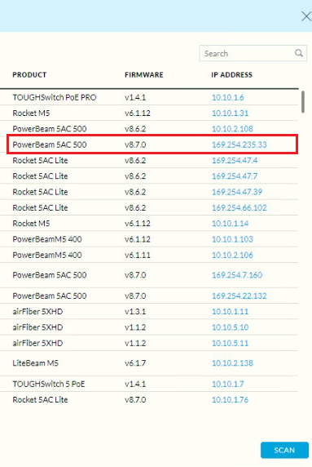

Vemos que en el explorador aparece una IP que no corresponde a la que tenemos configurada de forma estática en la sección Network.

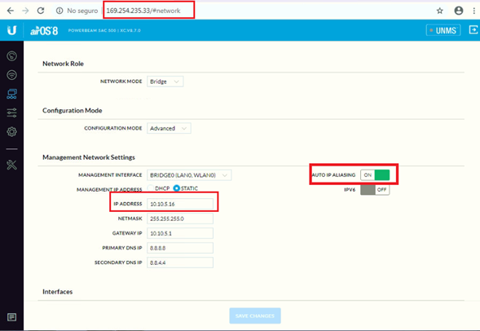

Para evitar esto y siempre tener la IP real simplemente debemos desactivar Auto IP Aliasing y veremos que nuestro radio tomará la IP que le especificamos.

